# F3pas Instituto de Previdência e Assistência Social do Servidor Público do Município de Petrópolis

### 134° REUNIAO ORDINÁRIA DO COM\TÉ DE INVESTIMENTOS

Ata da centúsima trigésima quarta reunião ordinária da Comitê de Investimentos do Instituto de Previdência e Assistência Social do Servidor Público do Municipio de Petrópolis — INPAS. Aos treze dias do més de junho de dois mil e vinte e quatro, às dez horas e cinco minutos, na Sala da Presidência do INPAS, reuniram-se os seguintes membros deste Regime Próprio de Previdência Social. a) Diretor-Presidente, senhor Claudinei Constantino Portugal: b)- Diretor Financeiro, Raphael Louro Lopes, c)-Chefe da Divisão de Contabilidade, senhora Lucimar da GIória Gomes, Presidente deste Comitê: d)-Gestora de Investimentos, senhora Michele Schiffler Forster: e)-Chefe da DiviSâo de Tesouraria, senhora Cláudia Miranda do Nascimento, f)- Gestora Previdenciária. senhora Carla Cristina Correia Maduro Vagas Tavares, secretã ria do Comité. Ausente a Gestora previdenciária. senhora Adriana Catarina da Costa. Com esta compasiçao. niciou-se a referida reunião para atendimento à pauta do dia, que teve a seguinte ordem: 1) Leitura da ata da 133^ reunião ordinária: 2) Análise do Cenário Macroeconõmico, bem como expectativas de mercado; 3) Avaliação dos investimentos que compõem o patrimõnio dos diversos segmentos de aplicação: 4) Apresentação do fluxo de caixa; 5) Proposições de investimentos/desinvest‹mentos; 6- Assuntos Gerais. Antes de dar inicio ã reunião, o Comitô ouviu a exp!anação da Kinea, gestora integrante do grupo Itaú, que trabalha com fundos imobiliários. Foi apresentado um Fundo Imobiliário "de tijolo" que tem aplicação minima de 300.000, 00. taxa de performance de 20% IPCA + 6%; 1,25% taxa ao ano. Após a explanação da xi nea. foi iniciada a reunião. A Presidente do Comitê agradeoeu a presença de todos. No que se refere ã ata da 133" reunião ordinária, enviada por e-mail a todos os membros do Comitê. foi a mesma integralmente aprovada. Dando prosseguimento passou a palavra ã gestora de investimentos, senhora Michele, que realizou a leitura do relatório Nossa Visão do dia 10 de maio de 2024 Resumidamente, o relatório dispôs que "O ibovespa fechou a semana com forte queda e perdeu os 121 mil pontos. Com queda de 1,72%, terminou a semana com desvalorização de 1,09%, na terceira semana seguida com baixa. O dólar se valorizar e chegou RS 5.32. O PIB do primeiro tr mestre cresceu 0.8%, como jã era amplamente esperado pelo mercado. Os destaques positivos foram os fortes crescimentos no setor de serviços e no

# Instituto de Previdência e Assistência Social do

## servidor Público do Município de Petrópolis

consumo *das* famílias. Na Europa, o Banco Central Europeu decidiu cortar suas taxas de ju pela primeira vez desde 201g, A queda foi de 0,25 p.p„ e a principal taxa de juros foi para 3,75d Os principais bancos centrais do mundo jÓ lDiCfóFdT Ô ciclo de quedn de jurss, mas o fato de Estados Unidos ainda não terem iniciado a queda, diminuiu o espaço de corte das o *economias.* No Brasil, o cenário de dólar forte deve continuar no restante *0o ano* e o Central deve encerrar o ciclo de corte antes da previsto, na medida que o mercado jã a

que no próximo Copom a decisão deve ser de manutenção da taxa de juros. A agenda domds va contar com o IPCA na próxima terça, dia 1 . e o IBC-Br, na sexta. 14. A inflação consumidor domês de maodeve acelear0.40%. umpouooacmados0,38%de abdL

principal preocupação do Banco Central é a recente desancoragem das expe

* infjacionãrias e daverã atuar para d!ssipá-la. A recente abertura da curva de juros, e
* incertezas marcando o cenário externo, provocafam uma grande voTatifidade nos I principalmente na ponta mais longa. Apõs a inflação mostrar ser mais resiliente do que esperado. o Fed mudou sua comunicação, mostrando iessatva em cortar os juros mais oedo. expectativa üo mercado, qus jã foi de até sede cort+s no ano, agora é de 1 a 2 cortes, com primeiro deles em setembro. Além disso. a nova resoTuçâo de fundos de investimentos tro novas regras para fundos no exterior, que ainda não foram adaptadas pela Resolução 4.983/2 Continuando, a senhDta Michele Forster apresentou os valores aplicados em cada fundo e

" cada banco, ana/isou o desempenho dos gestores e relatou todas as movimentações relati ao mês de maio. A carteira consolidada de investimentos do INPAS no més dE' maio foi

" Re* 55.936.898.SB. Desse valor. Ré 18.848.184,82 (33.7P%) estaD Sob a gestão do Itaú RS 12.942.914.39 {23.14"ó) no Banco Santander: R$12.087.506,6d ‹21,61%) na Caixa D RS 8.280.933,1B (14,80%) da BB Gestão de Recursos DTVM: R$ 2.593.499.31 (4.64°, )

*gestão* do *Banco* J Safra: R$ 864.0ü7,55 (1,54%) sob a gestão do Safra Weafth Distribuidora

*va\o lee:* e B$ J19.702,68 /0,57%) sob a gestào do Safra Asset Em renda fixa, temos g<,

e. em renda variável, temos *6,64V‹.O* retorno dos investimentos no mês de maio, no cegm de Renda Fixa foi o seguinte: IMAB-5 FCC Itaú: 1.03 %; !MAB-5 PREMIUM FIC Santander: 1,0 BW ' FIC BB 0.75%; IRF-M1 Fl Itaú: 0,65%: IRF-M1 PREMIUM Fi *Santander:* 0,75%; I

81

@âS Instituto de Previdência e Assistência Social do

# Servidor Público do Municipio de Petrópolis

M1 SAFRA: 0,749 : CDI Santander: 0,B49»; CDI CEF 0,79%;CDI SAFRA 0,82°4; Itaú Alc›cação Dinâmica FIC: 0,75%; Santander Ativo FIC. 0,84%; IDKA2 FI BB: 1,05%; IDKA2 FIC Itaú: 1,03°A; BB IRF-M: D,64%; CAIXA BRASIL IRF-M. 0,63°á e o Fundo de Véróce de CAIXA: 0,89%; IMA B

SAFÊfA 1,32%. No segmento de Renda Variável, o retorno foi o seguime: BB Ações Alocação: - 2,54%; Safra Small Cap: -1,45°á; Itaú SP500. 5,069. O atingimento da meta atuarial no mês de maio foi de 70,91%. O retorno foi de R$ 480.563,57. Finalizou informando tambêm os valores referentes ao FASSE, que abriu o més de maio com R$ 212.362,14; houve resgate de

R$1.500,00 e ngo houve aplicaç0es; o rendimento foi de R$ 1.936,13, encerrando o referido  més com saldo em aplicações de R$ 212.831,27. Em resumo, somente o Safra Small cap e BB  Ações Alocação tiveram rendimentos negativos. Por fim, a Sra. Michele ressa\tou que o INPAS

está com a carteira bem diver9ifiCada, pois temoG cerca de 20 investimentos diferentes. No quarto item de pauta, a Senhora Cláudia Miranda apresentou o fluxo de caixa informando o saldo total, as obriga@es estimadas e a previsto de receita das contas administrativa, financeira, previdenciária e do FASSE. Na conta administrativa, o saldo total em 13/06/2024 era de R$ 2.866.309,20 com obrigações estimadas em R$ 521.208,82 e previsto de receita de R$ 2. 267.061,09. No Plano Financeiro, o saldo total na conta em 13/06/24 era de R$ 1.232.118,43; a previsto de receita estimada era de R$ 17.648.187,09 e a previsto de despesa era de R$ 18.585.837,36. No Plano Previdenciário, o saldo total na conta em 13/06/24 era de R$ 52.850.656,37, a previsão de receita estimada era de R$ 9.183.049,70 com obrigações estimadas em R$ 2.268.999,15; e no Fasse o saldo era de R$ 214.182,72 e com despesa estimada em R$ 22,19. No quinto item de pauta, foi informado pela sra. Michele que a valor aproximado de R$30.000,00 foi aplicado em partes iguats no CDI do Santander e da CEF. A Sra.

Carla informou que os valores de COMPREV de abril e maio (a serem depositados em junho e 

julho) estão bloqueados por motivo de CND. A sra. Claudia sugeriu Que o valor de R$ 1.196.567,22, que está na cor›ta corrente, fosse aplicado num fundo do Itaú para facilitar o resgate, eis que esse valor só ficaria 15 dias na conta. Porém, como só teríamos a opção de

IRFM1 no Itaú, o Comité decidiu aplicar no CDI do Banco Santander e solicitar a análise, pela

## Crédito e Mercado, do CDI do Itaú. O Diretor FinancE2iro foi contra aplicar no das



Instituto Previa ência e Assistência Social do bf do Município de Petrópo\is

reclamações frequentes de usuá fechamento *ãe* agências e retiradas iridev/das das

3. Michele informou que na próxima reunião teremos

ele vence no prôximo dia 16/08/24. Hoje, ele tem rno asima da meta. mas precisamos saber sobre a sua perspectiva. Sra. Michele rmou que os dados para o estudo da ALM foram enviados ontam, sendo que a empfesa

prazo de 60 dias para a elaboração *desse* estudo. Menoionou, por fim, a necessidade o do Regimento Interno do Comitê. Nada mais havendo a tratar, a Presidente en

reunião ãs doze horas e treze minutos. A presente Ata segue lavrada por mim. Carla M Vogas Tavares, que a submeterei à aprovação düs demais membros e devidamente suas assir aturas. O pareoer do Comitê de Investimentos e o panorama econômico do mês

referência encontram-se anexos a esta ata.

Gomes

Cf\ele da

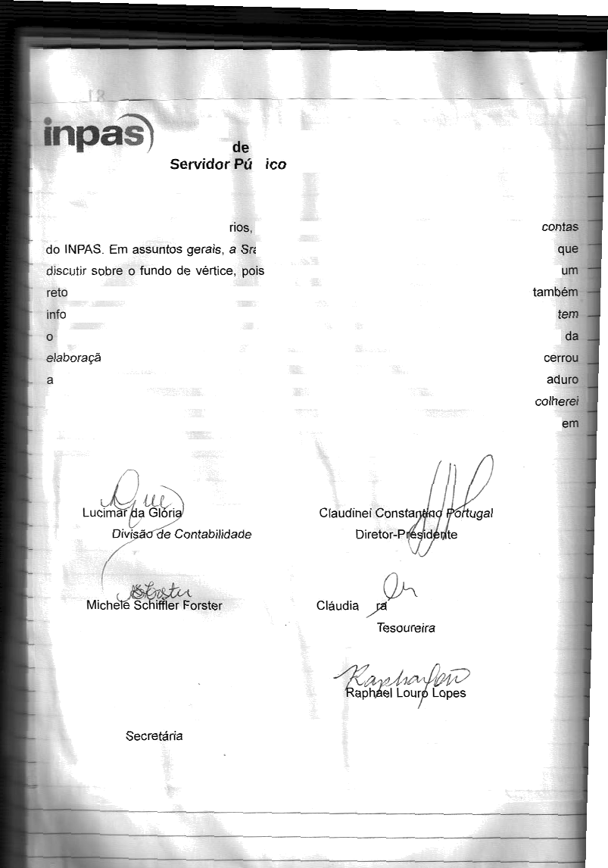

Gestora de Investimentos

1'uT.

Carla Maduro Vogas Tavares

Gestora Previdenciária

Mi nda da Nascimento

Diretor Financeiro



NTOS

## Competência de Maio de 2024

### SUMÁRIO

 INTRODUÇÃO...........................................................................................„..................,. 2

1. ANÁLISE DO CENÁRIO ECONÔMICO ........................................................,. 2
2. EVOLUÇÃO DA EXECUÇÃO ORÇAM ENTÁRIA.........................„..................,...............,....„,. 2
3. ANÁLISE DA CARTEIRA DE 1NVESTIMENTOS. 3
   1. CARTEIRA DE INVESTIMENTOS CONSOLIDADA..............,.................................,. 3
   2. RETORNO SOBRE OS *íMYESTlM6NTOS.* 4
   3. DISTRIBUIÇÃO DOS ATIVOS POR INSTITUIÇOES FINANCEIRAS 4
   4. RETORNO DA CART EIRA DC INVESTE MENTOS VERSOS A META DE RENTABILIDADE. 4
   5. 
   6. RETORNO DOS INVESTIMENTOS.APÓS AS MOVIMENTAÇ6ES ........................,. 5
   7. *TORiZA ÃO* Dz A *PLANO* f *RES6A7z* - *APR* .........,..................................,. 5
4. ANÁLISE DE RISCO DA CARTEIRA DE INVESTIMENTOS .............................................,. 6
   1. , RISCO DE !V\ERCADO .,....,.............................,. 6
   2. RISCD DE **CRÉDITO** .....,.....................................................................................,. 6
   3. RISCO DE LÍQuIDEZ 6
5. *ANÂLISE DE CAfitTElRA* POP PARTE DA CONSULTOR1A OE INVESTIMENTOS 6
6. ANÁLISC DE FUNDO.S DE INVESTIMENTOS POR PARTE DA CONSULTORIA DE NVEST1M ENTOS 6
7. 
8. PLANO DE CONTINGÊNCIA 7
9. CONSIDERAÇÕES FINAIS................,. 7





1. **INTRODUÇÃO**

Na busca por uma gestão previdenciária de qualidade e, principalmente, no que diz respeito ás aplicações dos recursos, elaboramos o parecer de deJiberação e análise, promovido por este Comitê de Investimentos.

Foi utiJizado para a emissão desse parecer o relatôrio de análise completa da carteira de investimentos fornecido pela empresa contratada de Consultoria de Investimentos, onde contempld: carteira de investimentos cons |i0ada; enquadramento perante os critérios da fteso)ução CMN n° 4.963/202 1 e suas alterações; retorno sobre os investimentos; distribuição dos ativos por instit lições financeiras; distribuição dos 8tivos por subsegmento; retorno da carteira de investimentos versus a meta *de* rentabilidade; evolução patrimonial e retorno dos investimentos após as movimentações.

1. **ANEXOS**



Relat6rlos

Panorama Econômico - maio/2024 Relatório Analítico dos Investimentos

Balanço Orçamentário

### ANÁLISE DO CENÁRIO ECONÓMICO

Panorama. fornecido pela **Consultoria** de Investimentos, **disponível em anexo.**

### EVOLUÇÃO DA EXECUÇÃO ORÇAMENTÁRIA

Acompanha este parecer, na forma do ANEXO III, o balanço orçamentário de maio de 2024, que demonstra as contribuições repassadas, em conformidade com a legislação vigente.

As receitas patrimoniais estão sendo lançadas em Variação Patrimonial ALtmentativa -VPA e Variação Patrimonial Diminutiva - VPD, sendo que sô é lançada a receita patrimonia! orçamentária quando o resgate üo investimento é efetivado.

 



1. ANÁLISE DA CARTEIRA DE ***\NWMMEATOS***

#### CARTEIRA DE INVESTIMENTOS CONSOLIDADA

A Carteira de inveshmentos do RPPS está segregada entre os segmentos de fenda fixa e *erda* variável, sendo 94,36%, e 5,649d retpecüvamente, não ultrapassando o lirnfte de 8S% permifido pela Resol»s*O CMN n”4.963/2021

O INPAS conquistou o Nível I da Certificação Institucional Pró-Gesto em 04 de fevereiro de 2024.

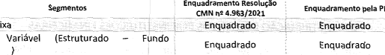Enquadramento da **Carteira** de Investimentos por Segmento

üenda F Renda

Ao analisarmos o enquadramento da Carteira de investimentos por segmento, segundo os limites permitidos pela Resolução CMN n° 4.963/202 1 e a Politica *de ioveumentos aprovada para* o exercicio, informarnos não haver desenguadramento nos segmentos de Renda Fixa e de Renda Variável *|Tstrutnrado* - Fundo Imobiliário).

Enquadramento da Carteira de **Investimentos** por Subsegmento

Enguadr*men oResolt 0aT*

Enguaóramerrto per P\

Renda Fixa

Penda Variável e Estrulurado

Enquadrado Enquadrado

Enquadrado Enquadrado

Ao anaiisarmos o enquadramento da carteira üe investimentos por subsegmenro, segundo *os* limites permitidos pela kesoluçâo CMN n+ 4.96d/2õ2J e a Pol*tica de Investimentos aprovada para o exercício, Informamos não haver desenquadramento,

Ertqua4ramento **da Carteira de** fnvescimemo por *Eur› o be* **Investimentos**



*do* analisarmos o enquadramento da carteira oe invesflmento por segmento e fundo de investimentos, segundo os limites permitidos pela Resolução CMN n^ 4.Pó3/2021. inlormamos nào haver desenquadramentos.



S.2. RETORftO SOBRE OS INVESTIMENTOS

Considerando os retornos apresentados pelos fundos de investimentos, podemos identificar que

dentre os mais voláteis {renda variãvet), um apresentou retorno positfiro.

*Os* fundos de irwestimentos c\assúica0os como renda fixa apresentaram, no môs, um retorno de *0,47fi, rep* feSen'tando um montante de R$ 473.5a8,10 {quatrocentos e setenta e três mil, qJlntieMas e oitenta e alto reais e dez cenclvos)-

Os fundos *de* irivestlmentos classificados como renda variável apresentaram no mês um retorno de 4,S2% epresentando um montante de R$6.975,47 (seis mil, nove¢entaS e setenta e cfnco re8is e quarerfla e sete centavos).



O D.DS ATIVOS POR NST!TUI

Os fundos ôe investimentos que compóe a carteira de investimentas do RPPS, tem como prestadores de serviços de '3estâo e Administração os seguintes:

Gestgo





•smo;am xm• » r *' co °**;e 





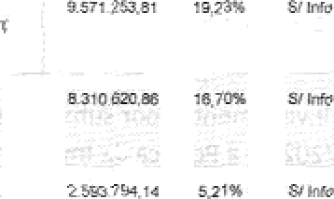

**°mnAND&RBRAsl**

  



5.4. RETORNO DA CAftTEIRA DE INVESTIMENTOS VERSOS A META DE RENTABILIDADE

A rentabitidade da carteira de investimentos do RPPS se mostra crescente **refletindo** o contexto mercado ico.

O re\omo acurnülado no periodo nào supera sua meta de rem:abilidade, mas apresenta a possibilidade de superar a meta no exe‹cfcio.



O não atingimento da meta de rentabilidade no més, representa 0,85'K de meta de rentabilidade contra 0,80% obtido. O retorno acumulado no exercício até o mês de referência representa 3,05% contra 4,18% da meta de remab\tidaóe.

S.S. PEEVT O MONIAL

No més anterior ao de referência, o RPPS apresentava um patrimônio líquido R$ 60.232.B44,66 (sessenta milhões, duzentos e trinta e dois mil, seiscentos e qvarente e €iuatro reais e sessenta e seis centavos).

No més de referência, o RPPS apresenta um patrimônio líquido de RS **SS.93G69á,58** {cinquena e cinco milhões, novecentos e trinta e seis mil, oitocentos e noventa e oito reais e cinrluenta e oito centavos).

Podemos observar uma diminuição de **R$ 4.295.746,08 {qUatro milhões, duzentos e noventa e cinco mil, setecentas e quarenta e seis reats e oito centavos).**

5.6.



RETORNO DOS I VESTIMENTOS APÓS AS

ES

do mês de referência, houve movimentações financeiras no seguimento de renda fixa, na importância total *de.*

* R$ 921.7S5,70 em aplicaç6es;
* R$ 5.698.065,35 em resgates;

Em se tratando do retorno mensurado no mesmo período de referência, o montante apresentado foi de:

* **R$ 480.563,57** retorno da carteira de investimentos no total

5.7. AUTORIZAÇÃO DE APLICAÇÃO E RESGATE — APR





Foram devidamente emitidas, assinadas e divulgadas as APR relacionadas ao mês de referência.



1. ANÁLISE DE RISCO **DA CARTEIRA DE INVESTIMENTOS**

A análise de risco feita, contempla as difetrizes traçadas na Politics de Investimentos aprovada para o exerc ício de 2024, sendo obrigatório exerçer o acompanhamento e o controls sobre esses riscos, sendo eles: risco de mercado, de crédito e de liquide7.

#### RISCO DE MERCADO

Observe-se que o resultado do *Y6R reÍerente a carteìra äe ìnvestìmentos ê 0,69fi para o* més de

referência.

No que diz respeito a0 resultado do VaR referente ao segmento de renda fixa, o valor ë de 0,47K

*e no segmento de* renda variáveJa vaJor é de 4,82K.

O VaR apresentado reførente aos segmentos da carteira de investimentos do RPPS está em conformidade com a estratégia de risco traçada na Poiitica Annal de lnvestimentos — Pol de 2024, não ftavendo necessidade se ater às Políticas de Contingências definidos na própria PAI. Onde ficou estabelecido os limites de 1,64% para a Renda Fixa e 8,52% para o segmento de Renda Variável.

* 1. RISCO DF CRÉDITO

0 RPPS possui fundos de invesnmentos em sua carteira. Esses fundos estão em conformidade com as norrnas vîgentes.

#### RISCO DE_| ÍQUIDEZ

A carteira de investimentos possui liquidez imediata de 97,79% para auxilio no cumprimento das obrigações do RPPS.

**7• ANÁLISE DE CARTEIRA POR PARTE DA CONSULTORÏA DE INVESTIMENTOS**

Nâo foram solicÌtados Relatórios de Análise de Carteira no mês de referênCia pelo RPPS à Consult0ria de Investimentos contratada.

1. ANĂL/5£ **DB FUI'JOOS** DE **INVEST\MENTOS POR** PARTE **OA CON5ULTORfA** DE INVESTIMENTOS

Não foram soiicitados a Consultoria de Investimentos contratada Análises de Fundo de

*tnvestimeo tos:*

#### PROCESSOS DE CREDENCIAMENTO

No mès de referëncia não houve o credenciamento de novas instituiçăo.



#### PLANO DE CONTINGENCIA

De acordo com as informações acima, não se faz necessár ia a instauração do processo de contingência.

#### CONSIDERAÇOES FINAIS

Cste parecer faz etabo‹ado pelo gestor dos recursog prmiamente d\spon\bi\\zaóo aos membros do Comitê de Investimentos para análise e comentá rios. Em relação à Carteira de investimentos dO RPPS e à manutenção dos percentuais de alocação, estas foram feitas de acordo com a orientação e acompanhamento da consultoria de investimentos.

Destaca-se que não foram encontrados ôbices nas informações lançadas neste documento. Por isso, este parecer ê encaminhado com uma análise favorável dos membros do Comitê de Invesfimentos para ser aprovado pelo Conselho Fiscal.



